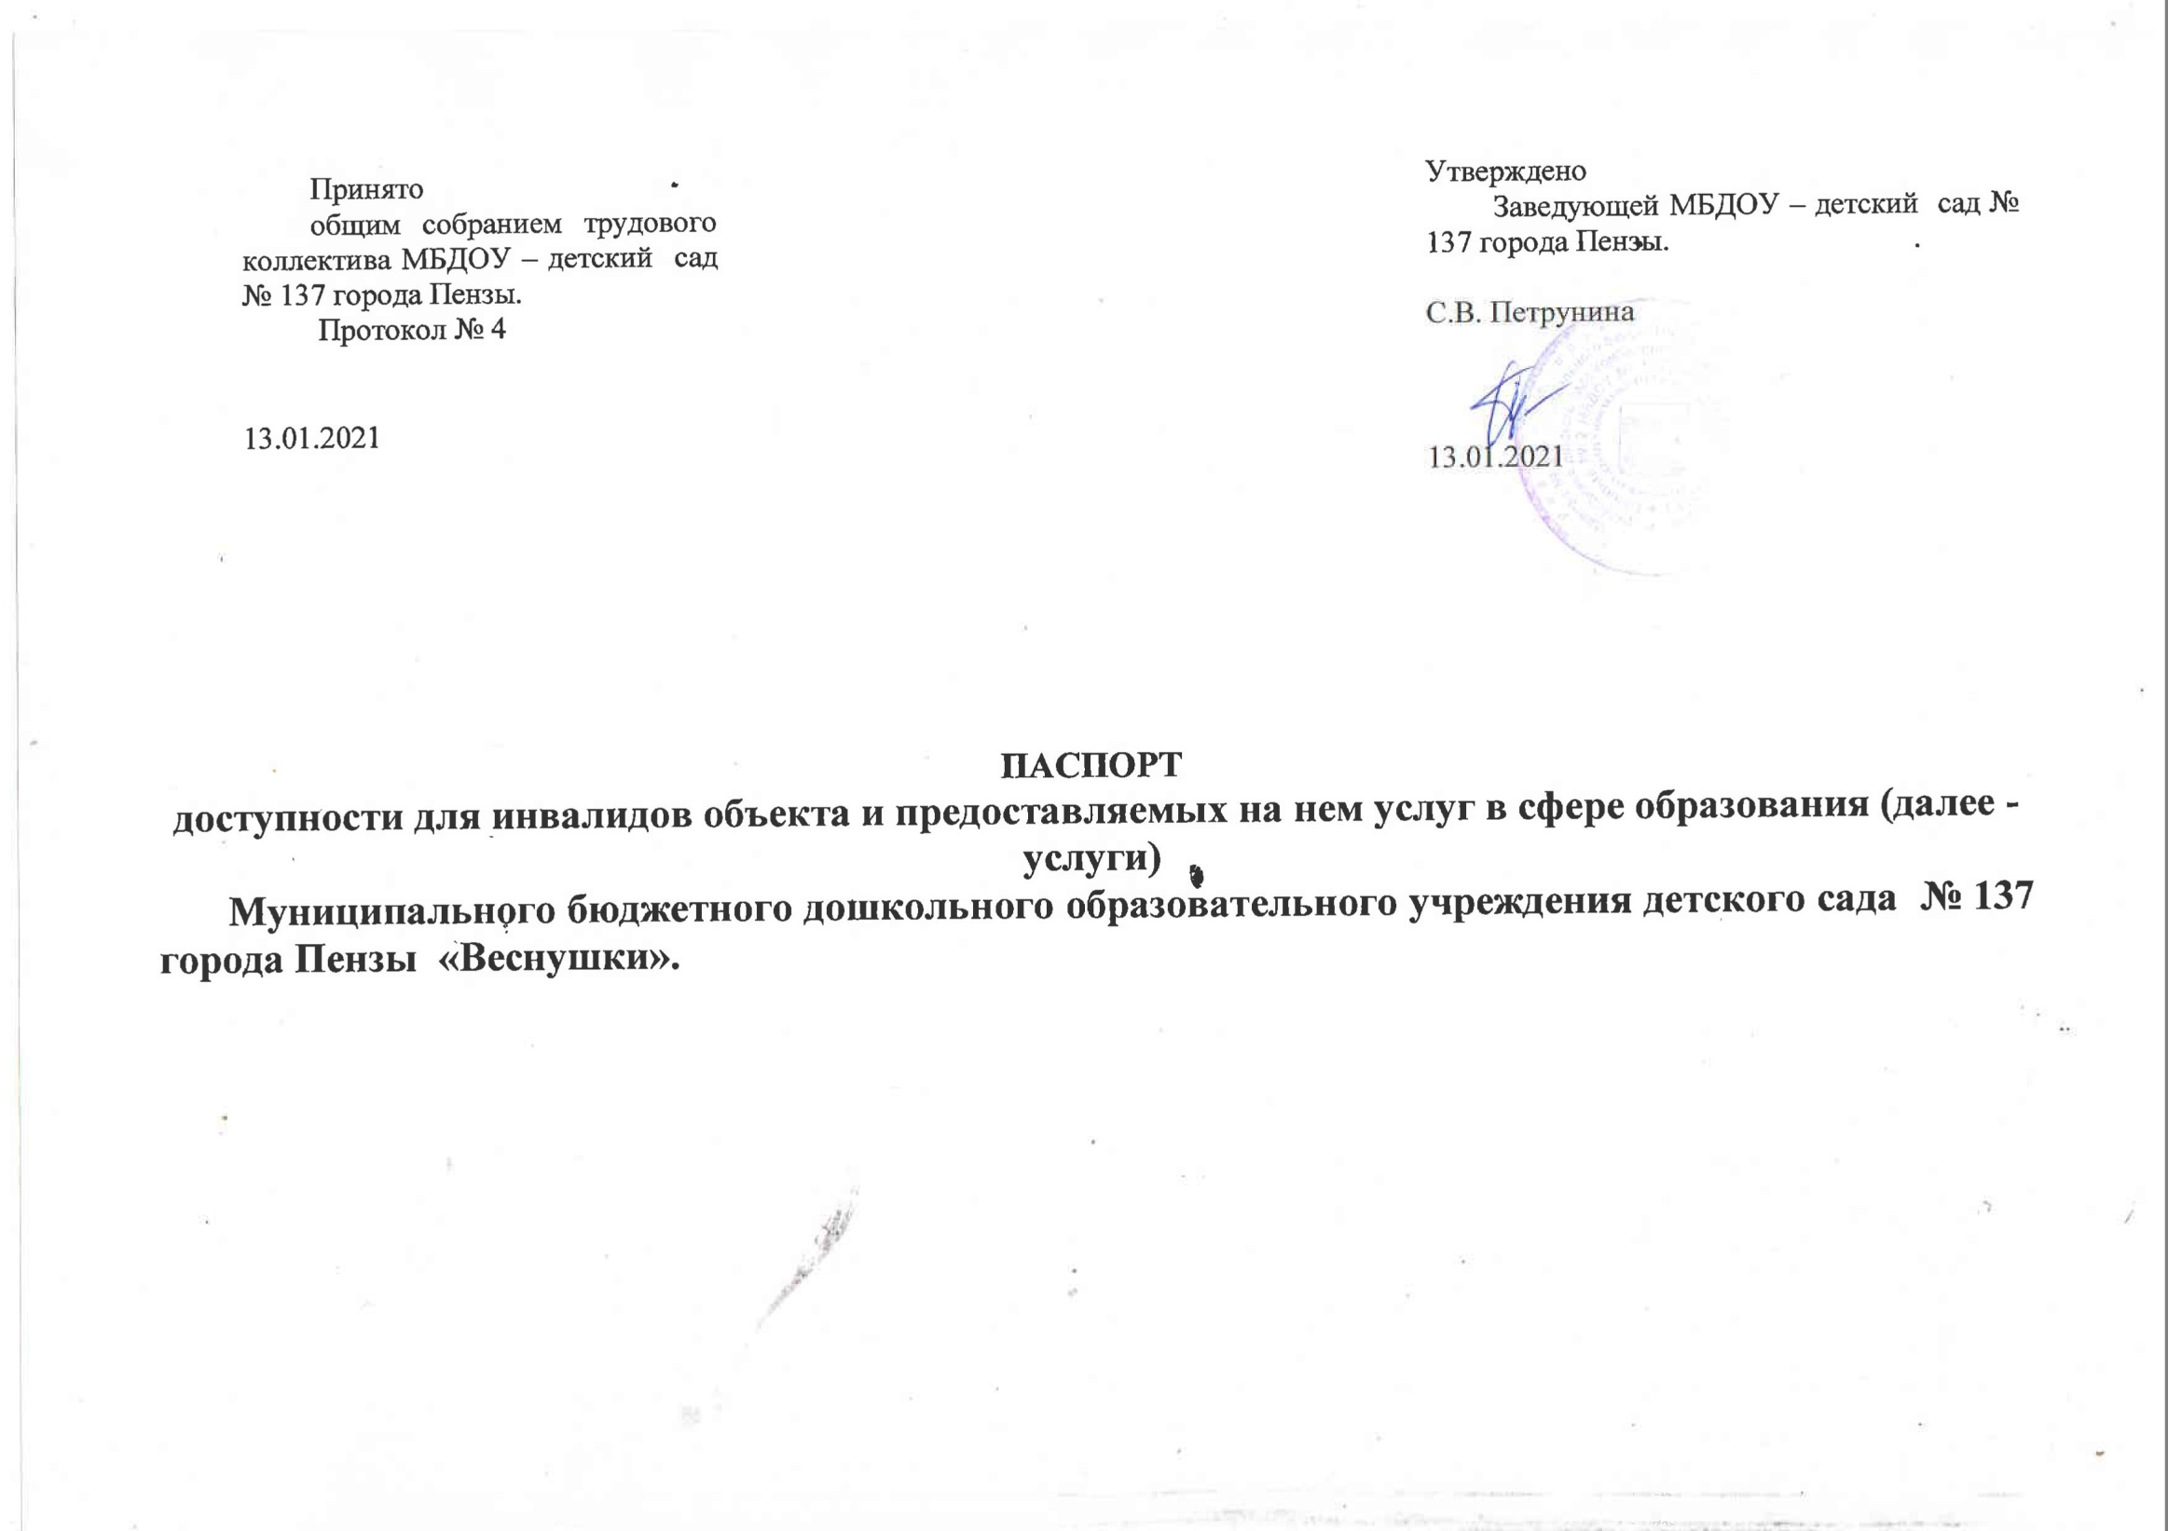
I. КРАТКАЯ ХАРАКТЕРИСТИКА ОБЪЕКТА
Адрес объекта, на котором предоставляется(-ются) услуга (услуги):
440047, область Пензенская, город Пенза, улица Ульяновская, 28 Тел. 8(841-2) 95-54-57

Наименование предоставляемой(-мых) услуги (услуг):
Образовательная деятельность – реализация основных образовательных программ дошкольного образования.

Сведения об объекте:
отдельно стоящие здания, 2 этажа, общей площадью - 1714,6 кв. м.
наличие прилегающего земельного участка общей площадью - 9 586 кв. м.

Название организации, которая предоставляет услугу населению, (полное наименование - согласно Уставу, сокращенное наименование):
МБДОУ – детский сад № 137 города Пензы.
Адрес места нахождения организации:
440047, область Пензенская, город Пенза, улица Ульяновская, 28

Основание для пользования объектом (оперативное управление, аренда, собственность): оперативное правление.

Форма собственности (государственная, муниципальная, частная): муниципальная

Административно-территориальная подведомственность (федеральная, региональная, муниципальная): муниципальная

Администрация города Пензы в лице Управления образования города Пензы

Функции и полномочия учредителя учреждения от имени Администрации города Пензы осуществляет Управление образования города Пензы

Наименование и адрес вышестоящей организации:
Управление образования города Пензы
Россия, 440026,г. Пенза, ул. Володарского - 5
тел.: 8(841-5) 6-02-20

II КРАТКАЯ ХАРАКТЕРИСТИКА ДЕЙСТВУЮЩЕГО ПОРЯДКА
ПРЕДОСТАВЛЕНИЯ НА ОБЪЕКТЕ УСЛУГ НАСЕЛЕНИЮ
Сфера деятельности: образование
Плановая мощность (посещаемость, количество обслуживаемых в день, вместимость, пропускная способность): 297 воспитанников
Форма оказания услуг (на объекте, с длительным пребыванием, в т.ч. проживанием, обеспечение доступа к месту предоставления услуги, на дому, дистанционно): на объекте
Категории обслуживаемого населения по возрасту (дети, взрослые трудоспособного возраста, пожилые; все возрастные категории): дети.
Категории обслуживаемых инвалидов (инвалиды с нарушениями опорно-двигательного аппарата; нарушениями зрения, нарушениями слуха): нарушение умственного развития

III ОЦЕНКА СОСТОЯНИЯ И ИМЕЮЩИХСЯ НЕДОСТАТКОВ В ОБЕСПЕЧЕНИИ УСЛОВИЙ ДОСТУПНОСТИ
ДЛЯ ИНВАЛИДОВ ОБЪЕКТА

N п/п | Основные показатели доступности для инвалидов объекта | Оценка состояния и имеющихся недостатков в обеспечении условий доступности для инвалидов объекта
1 | 2 | 3
1 | выделенные стоянки автотранспортных средств для инвалидов | отсутствует
2 | сменные кресла-коляски | отсутствует
3 | адаптированные лифты | отсутствует
4 | поручни | отсутствует
5 | пандусы | отсутствует
6 | подъемные платформы (аппарели) | отсутствует
7 | раздвижные двери | отсутствует
8 | доступные входные группы | отсутствует
9 | доступные санитарно-гигиенические помещения | отсутствует
10 | достаточная ширина дверных проемов в стенах, лестничных маршей, площадок | наличие
11 | надлежащее размещение оборудования и носителей информации, необходимых для обеспечения беспрепятственного доступа к объектам (местам предоставления услуг) инвалидов, имеющих стойкие расстройства функции зрения, слуха и передвижения | отсутствует
12 | дублирование необходимой для инвалидов, имеющих стойкие расстройства функции зрения, зрительной информации - звуковой информацией, а также надписей, знаков и иной текстовой и графической информации знаками, выполненными рельефно-точечным шрифтом Брайля и на контрастном фоне | отсутствует
13 | дублирование необходимой для инвалидов по слуху звуковой информации зрительной информацией | отсутствует
14 | иные | отсутствует

- ОЦЕНКА СОСТОЯНИЯ И ИМЕЮЩИХСЯ НЕДОСТАТКОВ В ОБЕСПЕЧЕНИИ УСЛОВИЙ ДОСТУПНОСТИ ДЛЯ ИНВАЛИДОВ ПРЕДОСТАВЛЯЕМЫХ УСЛУГ

N п/п | Основные показатели доступности для инвалидов предоставляемой услуги | Оценка состояния и имеющихся недостатков в обеспечении условий доступности для инвалидов предоставляемой услуги
1 | 2 | 3
1 | наличие при входе в объект вывески с названием организации, графиком работы организации, планом здания, выполненных рельефно-точечным шрифтом Брайля и на контрастном фоне | отсутствует
2 | обеспечение инвалидам помощи, необходимой для получения в доступной для них форме информации о правилах предоставления услуги, в том числе об оформлении необходимых для получения услуги документов, о совершении ими других необходимых для получения услуги действий | частично
3 | проведение инструктирования или обучения сотрудников, предоставляющих услуги населению, для работы с инвалидами, по вопросам, связанным с обеспечением доступности для них объектов и услуг | Да
4 | наличие работников организаций, на которых административно-распорядительным актом возложено оказание инвалидам помощи при предоставлении им услуг | Да  Буянова Ольга Михайловна
5 | предоставление услуги с сопровождением инвалида по территории объекта работником организации | Да
6 | предоставление инвалидам по слуху при необходимости услуги с использованием русского жестового языка, включая обеспечение допуска на объект сурдопереводчика, тифлопереводчика | Нет
7 | соответствие транспортных средств, используемых для предоставления услуг населению, требованиям их доступности для инвалидов | Нет
8 | обеспечение допуска на объект, в котором предоставляются услуги, собаки-проводника при наличии документа, подтверждающего ее специальное обучение, выданного по форме и в порядке, утвержденном приказом Министерства труда и социальной защиты Российской Федерации | Нет
9 | наличие в одном из помещений, предназначенных для проведения массовых мероприятий, индукционных петель и звукоусиливающей аппаратуры | Нет
10 | адаптация официального сайта органа и организации, предоставляющих услуги в сфере образования, для лиц с нарушением зрения (слабовидящих) | Нет
11 | обеспечение предоставления услуг тьютора | Нет
12 | иные | Нет

- ПРЕДЛАГАЕМЫЕ УПРАВЛЕНЧЕСКИЕ РЕШЕНИЯ ПО СРОКАМ И ОБЪЕМАМ РАБОТ, НЕОБХОДИМЫМ ДЛЯ ПРИВЕДЕНИЯ ОБЪЕКТА И ПОРЯДКА ПРЕДОСТАВЛЕНИЯ НА НЕМ УСЛУГ В СООТВЕТСТВИЕ С ТРЕБОВАНИЯМИ ЗАКОНОДАТЕЛЬСТВА РОССИЙСКОЙ ФЕДЕРАЦИИ ОБ ОБЕСПЕЧЕНИИ УСЛОВИЙ ИХ ДОСТУПНОСТИ ДЛЯ ИНВАЛИДОВ

N п/п | Предлагаемые управленческие решения по объемам работ, необходимым для приведения объекта в  соответствие с требованиями законодательства  Российской Федерации об обеспечении условий их доступности для инвалидов <*> | Сроки | Примечание
Часть 1
1 | Оборудованная стоянка автотранспортных средств для инвалидов |  | По мере финансирования
2 | Капитальный ремонт крыльца центрального входа |  | По мере финансирования
3 | Установка подъемного устройства |  | По мере финансирования
4 | Капитальный ремонт эвакуационного выхода (крыльцо в пандусами и поручнями) |  | По мере финансирования
5 | Ремонт дорожного покрытия на территории детского сада |  | По мере финансирования
6 | Установка тактильных направляющих для лиц с нарушениями зрения |  | По мере финансирования
7 | Установка информационного табло для лиц с нарушениями слуха |  | По мере финансирования
8 | Установка в музыкальном зале индукционных петель и звукоусиливающей аппаратуры для проведения массовых мероприятий |  | По мере финансирования
9 | Приобретение специализированных кабинок для одежды детей - инвалидов |  | По мере финансирования
10 | Обеспечение условий инвалидам по слуху при необходимости услуги с использованием русского жестового языка, включая обеспечение допуска на объект сурдопереводчика, тифлопереводчика |  | По мере финансирования
11 | Подготовка условий для допуска на объект, в котором предоставляются услуги, собаки-проводника при наличии документа, подтверждающего ее специальное обучение, выданного по форме и в порядке, утвержденным приказом Министерства труда и социальной защиты Российской Федерации |  | По мере финансирования
N п/п | Предлагаемые управленческие решения по объемам работ, необходимым для приведения объекта в  соответствие с требованиями законодательства  Российской Федерации об обеспечении условий их доступности для инвалидов <*> |  | По мере финансирования
Часть 2
1 | Разработка нормативно-правовых документов и приказов по предоставлению услуг в соответствии с требованиями законодательства Российской Федерации об обеспечении условий их доступности для инвалидов |  | По мере финансирования
2 | Размещение при входе вывески с названием организации, графиком работы организации, планом здания, выполненных рельефно-точечным шрифтом Брайля и на контрактном фоне |  | По мере финансирования
3 | Обучение педагогических работников для работы по адаптированным основным общеобразовательным программам, организация обучения с использованием дистанционных технологий |  | ДА
5 | Проведение инструктажей специалистами для всех работников с целью ознакомления оказания необходимой помощи инвалидам в зависимости от характера нарушения, состояния здоровья при предоставлении ДОУ услуг или при передвижении по территории детского сада и внутри здания |  | По мере необходимости

